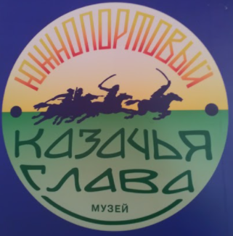
Автор: к.п.н., член Союза писателей России Самойлик Г. т. 8(915)413-33-85
«Казак во всём мастак»
МАТЕРИАЛЫ ДЛЯ УЧИТЕЛЯ
Решения некоторых задач
Задача 1
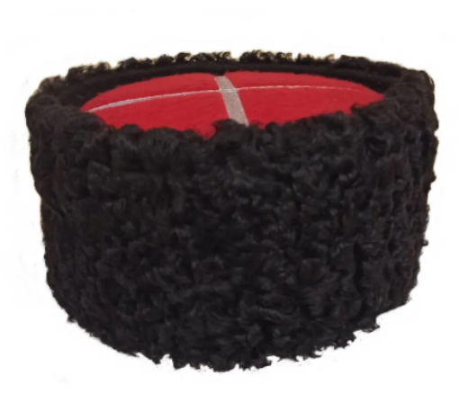
Перед вами парадная казачья кубанка из каракуля черного цвета. Она сшита вручную и дополнена суконным верхом из красного габардина с серебристым галуном. Подобный вид кубанки являлся знаком особого отличия. Позволить себе такую шапку мог только казак высокого чина. Чаще всего черные каракулевые папахи и кубанки носили на параде или во время празднования. Казачью кубанку сшивали из трех частей: двух тулей и донышка. Размеры этих деталей указаны на выкройке (рис. 1). Сколько кубанок можно пошить, используя два прямоугольных куска каракуля (рис. 2) указанного размера?
Для справки
Тулья представляет собой кольцевой сектор. Чтобы познакомиться с этой фигурой, внимательно изучите рисунок 3.
Вычисления проведите с точностью до десятых.

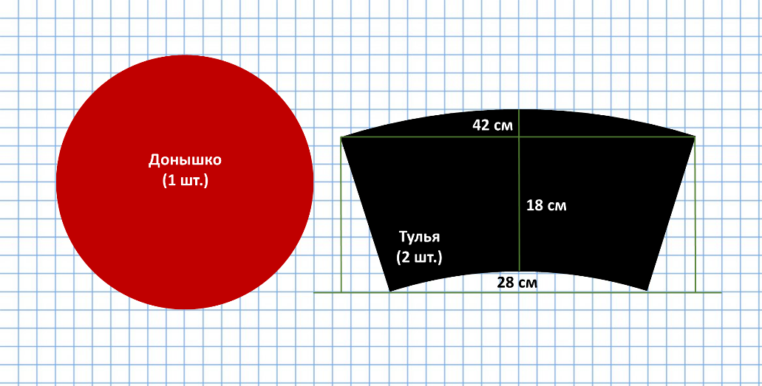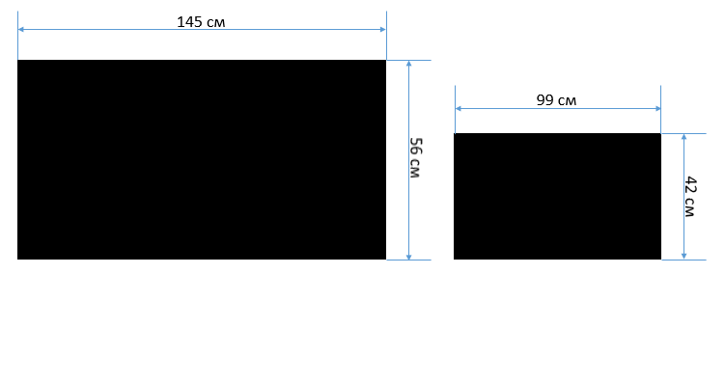
Рис.1
Рис.2
Решение:
Выполним дополнительные построения и введем буквенные обозначения на рисунке 1.
20,9 см
42 см
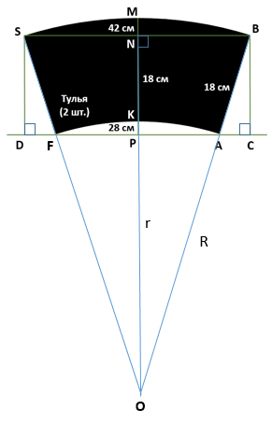

$AB=KM=18 см,$ $AC=21-14=$7 см,
$$BC=\sqrt{{18}^{2}-7^{2}}=\sqrt{324-49}≈16,6 см$$
$$MN=OM-ON=R-\sqrt{{OB}^{2}-{NB}^{2}}=$$
$$=R-\sqrt{R^{2}-{21}^{2}}=R-\sqrt{R^{2}-441}$$
$$R-r=18$$
$\frac{R}{r}=\frac{SB}{FA}$ $=\frac{42}{28}=\frac{3}{2}=$1,5
$$R=1,5∙r$$
$1,5r-r=18$, $r=36$ см
$R=36+18=54$ см
$$MN=54-\sqrt{{54}^{2}-441}≈4,3 см$$
$$BC+MN=16,6+4,3=20,9 см$$
Таким образом, для выкройки одной тульи необходим кусок каракуля прямоугольной формы длиной 42 см и шириной 20,9 см.

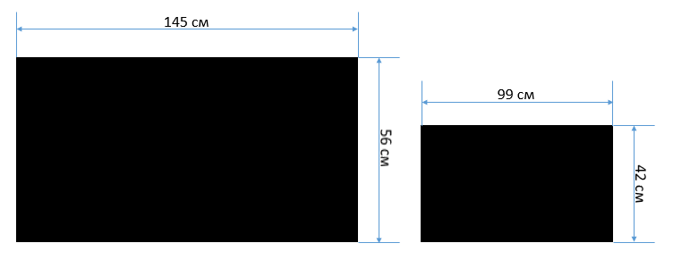
Из первого куска каракуля можно выкроить шесть тулий, а из второго - четыре. А так как на пошив одной казачьей кубанки необходимо две тульи, мы сможем сшить пять кубанок.
Ответ: пять кубанок.
Задача 2
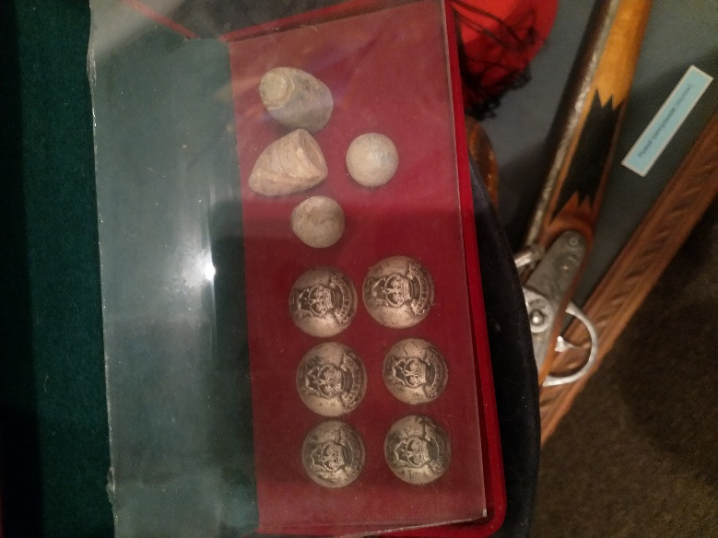
Найдите в музее экспонат - ружейную шаровую или сферическую пулю.
Произведя необходимые измерения и вычисления, определите массу пули, если известно, что она была изготовлена из свинца.
При решении задачи используйте таблицу плотностей некоторых металлов.
Не забудьте, что объем шара с радиусом R находится по формуле:
$$V_{шара}=\frac{4}{3}πR^{3}$$
Вычисления проведите с точностью до десятых.

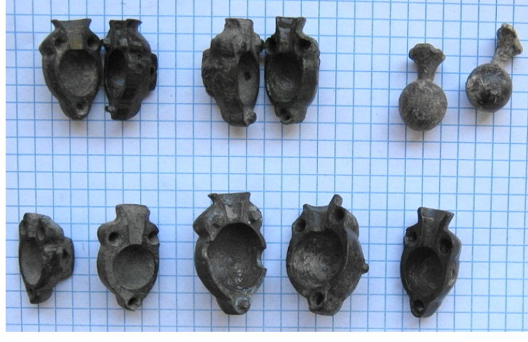
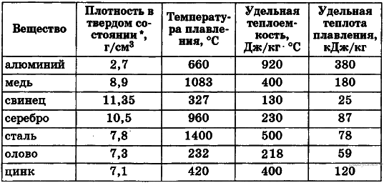
Пулелейки XII века

Задача 3
Среди музейных предметов найдите артиллерийское орудие, которое вы видите на фотографии. Это орудие является репликой настоящего орудия 1805 года, выполненное с использованием чертежей того времени. Используя данные приведенных таблиц, определите сколько килограммов олова и меди должно было пойти для изготовления орудия (без лафета), если известно, что в качестве материала для изготовления орудий применялась бронза – сплав из меди с оловом в пропорции не менее 10 частей олова на 100 частей меди. Кроме того, необходимо учесть, что количество колибров – это число, которое обозначает, сколько раз калибр орудия укладывается в длине орудия (без винграда).
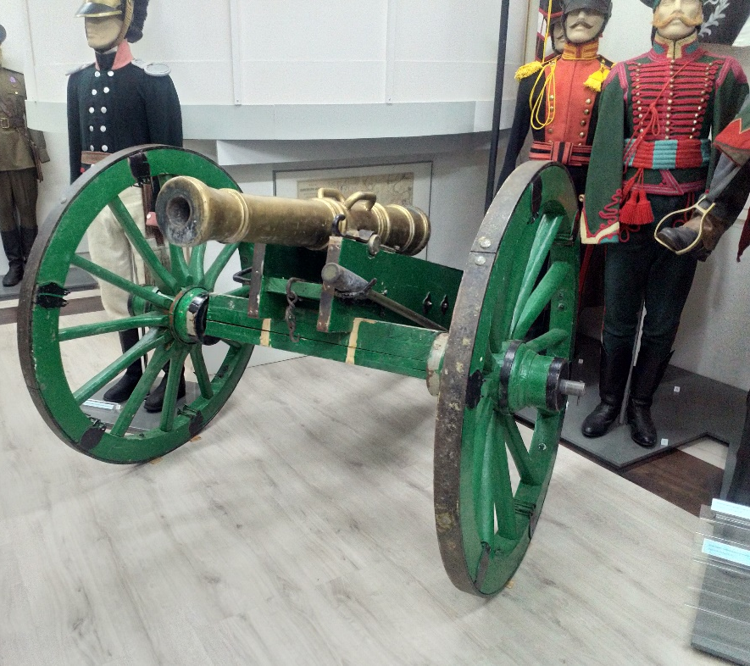

Данные орудий | Пушки |  |  | «Единороги»
 | 6-фунтовая | 12-фунтовая малой пропорции | 12-фунтовая средней пропорции | ½-пудовый | ¼-пудовый, полевой | ¼-пудовый конный | 3-фунтовый
Калибр, дюйм | 3,76 | 4,75 | 4,75 | 6,09 | 4,85 | 4,85 | 3,24
Длина орудия без винграда в калибрах | 17 | 13 | 16,3 | 10,5 | 11 | 10 | 11
Масса орудия в пудах | 22 | 28 | 50 | 41 | 22 | 19 | 6

Решение:
Измерив длину орудия без винграда, получаем 136 см. Выбираем из таблицы название орудия, длина которого без винграда равна 11 калибрам (136 см).
4,85$∙11∙2,54≈136 см$. Это 1/4 -пудовый полевой «единорог».
Массу такого орудия нужно записать в килограммах: 22$∙16,381$=360,382$≈$360 кг.
Таким образом, для выплавки орудия нам понадобится 360:11$≈33 кг$ кг олова и 360$-$33$=$327 кг меди.

Задача 4
В истории казачества много героических событий. Одним из них является Ика́нское сраже́ние — боестолкновение 4-ой сотни 2-го Уральского казачьего полка есаула Серова и кокандской армии Алимкула, произошедшее в декабре 1864 года близ селения Икан в период боевых действий России в Средней Азии.
Комендант крепости Туркестана, полковник Жемчужников, узнав о появлении в степи близ города каких-то бродячих шаек, 4 декабря 1864 года выслал на разведку сотню уральских казаков есаула Василия Родионовича Серова.
Не догадываясь о грозящей опасности, сотня вышла всего с одним «единорогом» и малым количеством провианта. Командир отряда узнал от встречных киргизов, что селение Икан уже занято врагом, при этом о численности войск Алимкула сведений не было. Для того чтобы определить, сколько верст от крепости Туркестан до селения Икан, есаул приказал одному грамотному казаку посчиитать полные обороты колеса пушки «единорог». В конце пути казак сообщил это число есаулу, и тот, после некоторых расчетов, сказал, что это расстояние составляет 31 версту. Найдите в экспозиции музея пушку «единорог» и, произведя необходимые измерения и вычисления, назовите число, которое сообщил казак есаулу. Округление проводите с точностью до целых.

Указание
Необходимо измерить диаметр или радиус колеса пушки «единорога». Определить длину окружности колеса. Затем разделить переведенные в сантиметры 31 версту на число, которому равна длина окружности колеса. Полученный результат после округления и есть искомое число полных оборотов колеса пушки «единорога», которое сообщил казак своему есаулу.

Задача 5
В России принято квасить капусту. Квашеная капуста стала излюбленным блюдом, без которого не обходится ни застолье, ни душистые щи. Казаки любят варить щи не с мясом, а с рыбой, что не очень привычно для остальных россиян. Капусту обычно квасили в деревянных кадках. Вот вам математическая задача про этот нехитрый процесс.
Две кадки с квашеной капустой покрыты лежащими на капусте деревянными кругами. В одной кадке круг имеет в поперечнике 24 см и нагружен 10 кг; в другой поперечник круга равен 32 см, а груз – 16 кг. Какой кадке капуста сдавлена сильнее? Результаты вычислений округляйте до целых.
Решение:
Капуста, очевидно, сдавлена сильнее в той кадке, где на каждый квадратный сантиметр приходится больший груз. В первой кадке груз в 10 кг распределяется на площадь 3,14$∙{12}^{2}≈452 {см}^{2}$. А, значит, на 1 ${см}^{2}$ приходится $\frac{10000}{452}≈22 г.$
Во второй кадке на 1 ${см}^{2}$ приходится $\frac{16000}{3,14∙{16}^{2}}≈20 г.$ Следовательно, в первой кадке капуста сдавлена сильнее.

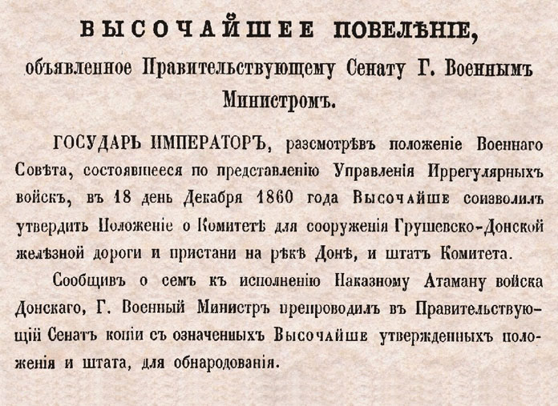
Задача 6
К 1860 году добыча угля на Грушевских копях (ныне Шахты) составляла более 3 млн пудов в год. Существовал и рынок сбыта, но нормального транспортного пути не было, что делало вывоз угля делом дорогим и сложным. Добываемый уголь перевозили за 34 версты гужевым транспортом на волах к Дону, в станице Мелеховской (7 вёрст от Новочеркасска) перегружали на баржи и уже оттуда отправляли заказчикам. Такой способ доставки был доступен только во время летней навигации, зимой река замерзала, а в межсезонье вывозу мешала распутица. Черноморский флот потреблял уголь из Англии, так как Грушевский антрацит был дорог. Назрела необходимость в создании надёжного круглогодичного пути вывоза угля.
Инициатором постройки железной дороги был казачий атаман Михаил Григорьевич Хомутов. Им 1 марта 1860 года было подано ходатайство на имя военного министра. Уже 16 мая 1860 года император Александр II подписал указ о строительстве дороги. 18 декабря 1860 года Александр II утверждает «Положение о Комитете для сооружения Грушевско-Донской железной дороги и пристани на реке Доне».
Протяженность Грушевско-Донской железной дороги от Грушевки до Аксая составила 66 верст.
С железными дорогами всё не так просто. При прокладке рельсов инженерам необходимо учитывать, что от нагревания рельсы удлиняются – на каждый градус Цельсия на одну 100000-ю своей длины. В жаркие летние дни температура рельса может достигать 30$℃$. Иногда рельс нагревается так сильно, что об него можно обжечься. В зимние морозы рельсы охлаждаются до минус 25°С. На сколько метров мог увеличиться рельсовый путь между Станицей Грушевкой (ныне это город Шахты) и Аксаем в самые жаркие летние дни по сравнению с его величиной в сильный мороз. При переводе километров в метры округление проводите с точностью до тысячных. Чтобы упростить расчеты, рельсовый путь считайте одним большим рельсом, без стыков и зазоров. Но при этом следует знать, что на самом деле рельсы не примыкают друг к другу вплотную, между их стыками оставляются промежутки – запас для свободного удлинения рельсов при нагревании.

Решение:
Разница между самой высокой летней и самой низкой зимней температурой рельса равна 55$℃$. Умножив общую длину рельсового пути между Грушевкой и
Аксаем 66 верст, то есть
(66$∙1,07) км на 0,00001 и на 55, получим около 0,038841 км.$
Вот и получается, что рельсовый путь между Грушевкой и Аксаем жарким летом оказывается длиннее, нежели морозной зимой на 0,038841$≈0,039 км или на 39 м$.

ВЫПОЛНЕНИЕ ПРАКТИКО-ОРИЕНТИРОВАННОГО ЗАДАНИЯ
(один из способов решения)
Задача (сложная)
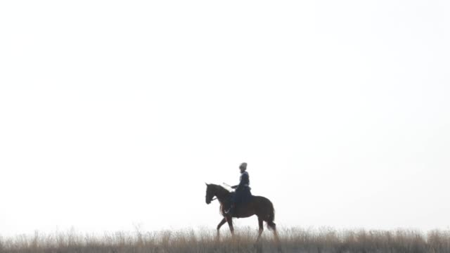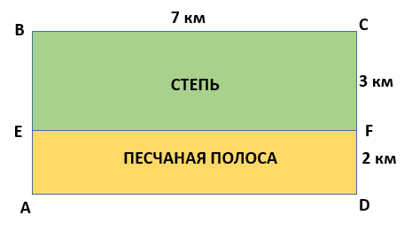
Вы никогда не задумывались над тем, что ломаный путь иногда бывает более коротким, чем прямой?
Это происходит из-за скорости движения на различных частях пути. А теперь представьте себе, что казак на коне должен доставить важное донесение как можно быстрее из станицы А в станицу С (см. рис. 1). Известно, что он должен преодолеть на своём пути песчаную, а затем степную полосы, разграниченные между собой некой линией (на рисунке – это отрезок EF).
По песчаной полосе казачий конь двигается со скоростью вдвое меньшей, чем по степной. В какой точке отрезка EF должен пересечь казак на коне границу между песчаной полосой и степью, чтобы достигнуть станицы С в кратчайшее время?
Решив эту задачу, вы поймете, какую выгоду предоставляет при данных условиях изламывание пути. Задача, согласитесь, не из легких. Вы можете выбрать для решения этой задачи разные способы. Но если вы затрудняетесь, то поможет вам в решении этой задачи аналогия. Существует принцип наименьшего времени Ферма, некий постулат в геометрической оптике, согласно которому световой луч выбирает из множества путей между двумя точками тот путь, который требует наименьшего времени. Световой луч как раз и выбирает такой скорейший путь потому, что закон преломления света строго удовлетворяет требованию математического решения задачи: синус угла преломления относится к синусу угла падения, как скорость света в первой среде к скорости света в покинутой среде, то есть$\frac{\sin{β}}{\sin{α}}=\frac{v_{2}}{v_{1}}$. Этот закон называется законом Снеллиуса-Декарта.

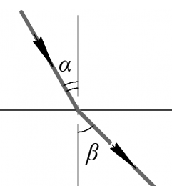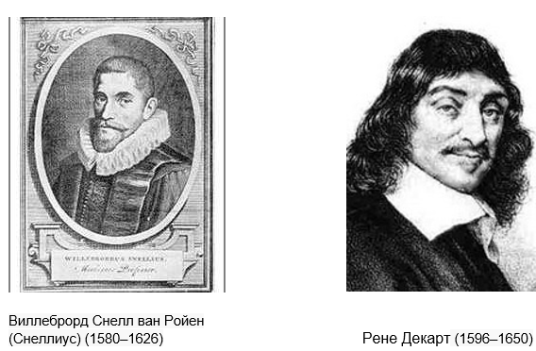

Решение:
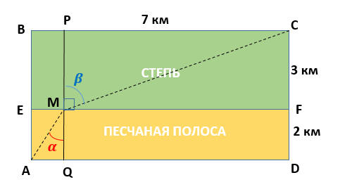
Быстрейший путь, как нас учит теория, будет тот, при котором синус угла $β$ относится к синусу угла $α$, как скорость в степи относится к скорости на песке, то есть как 2:1. То есть, нужно выбрать направление так, чтобы $\sin{β}$ был вдвое больше $\sin{α}$. Для этого нужно перешагнуть границу в некой точке M. А вот где она находится, мы поймет, если составим и решим систему уравнений.
Пусть MF=x, EM=y.
Тогда $\sin{β}=\frac{x}{\sqrt{3^{2}+x^{2}}}$,$\sin{α}=\frac{y}{\sqrt{y^{2}+2^{2}}}$, x+y=7$\left\{\begin{aligned}\frac{x}{\sqrt{3^{2}+x^{2}}}=\frac{2y}{\sqrt{y^{2}+2^{2}}} \\ x+y=7\end{aligned}\right.$
MF=6 км
EM=1 км

Ответ: казак на коне должен пересечь отрезок EF границы между песчанной полосой и степью в точке М, расположенной на расстоянии 1 км от точки E и 6 км от точки F.

